**Шевченко Глеб 214-322**

**Лабораторная работа №2**

**Создание системы опроса для оценки допусков при воспроизведении памятных цветов**

**Цель работы**

Создать автоматизированную систему опроса экспертов для определения допусков при достижении психологической точности воспроизведения.

**Содержание работы**

1. Создание системы опроса, в которой можно менять отдельно цветовой тон, насыщенность и светлоту
2. Проведение экспертного опроса для определения допусков на изменение цветового тона, насыщенности и светлоты.

На рисунке 1 представлена начальная страница системы.



Рисунок 1 – Начальная страница системы.

После начала теста появляются блоки с изображения, где необходимо дать оценку и перейти к следующему блоку (рис. 2 и рис.3).

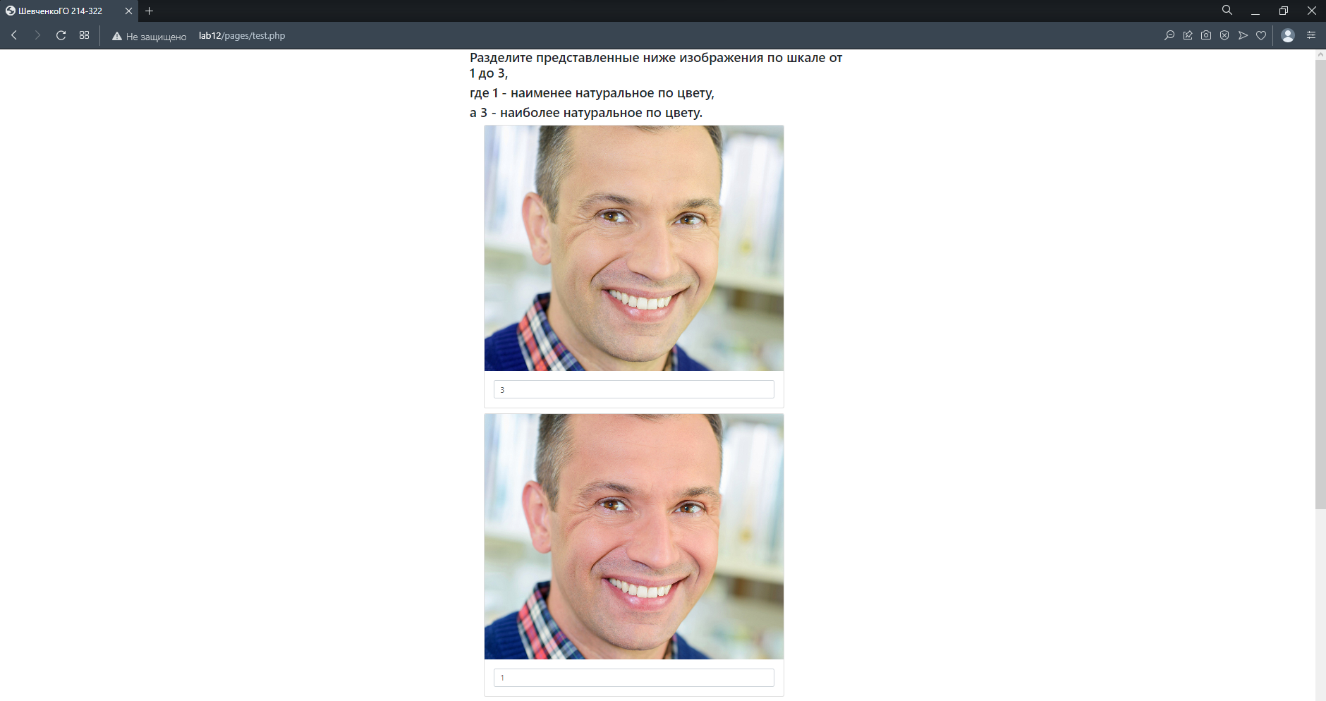

Рисунок 2 – Опрос.



Рисунок 3 – Опрос.

На рисунке 4 представлено завершение опроса и вывод результатов в виде небольшого отчета.

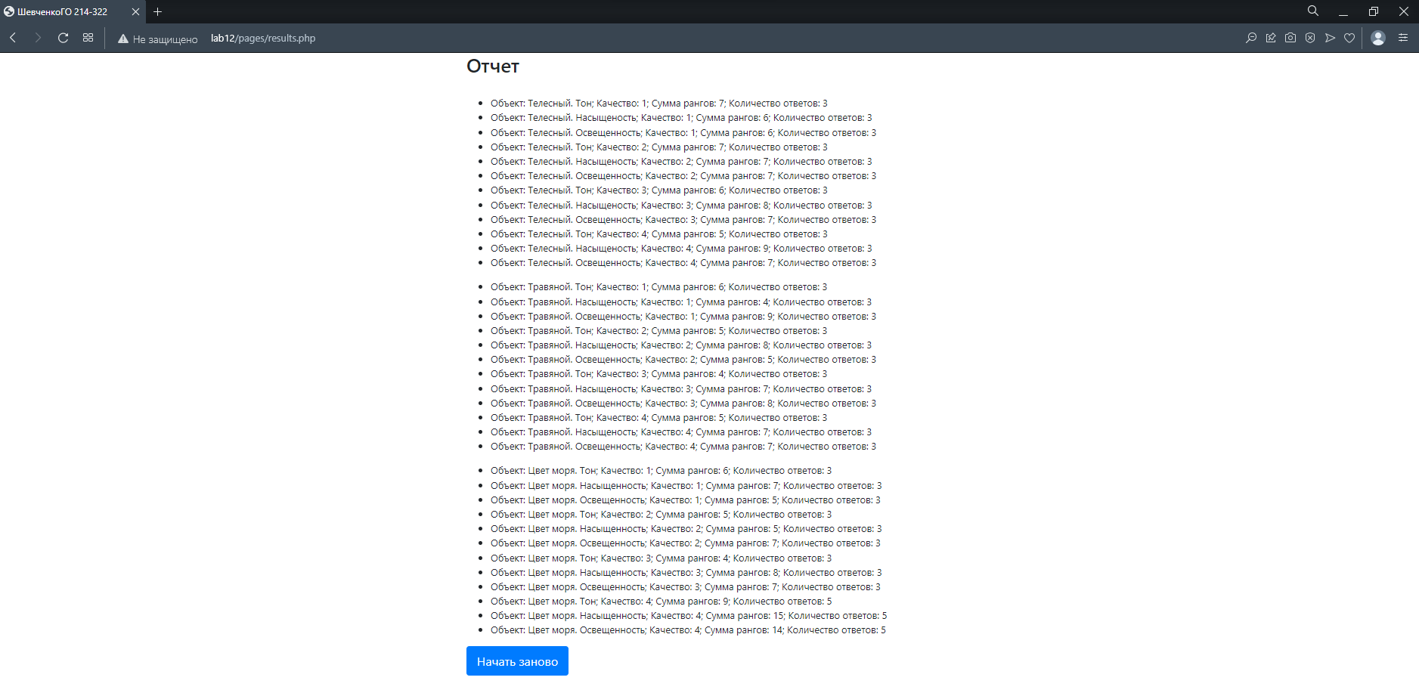

Рисунок 4 – Отчет.

**Выводы**

1. Создана система для опроса экспертов.
2. Проведён опрос экспертов.
3. Больше всего на восприятие влияет параметр светлоты.
4. Меньше всего влияет на восприятие параметр насыщенности.